|  |  |
| --- | --- |
| **Cours 420-5E4-LI**  **A2023**  **Cégep Limoilou  Département d'informatique**  **Naji Bricha** | **TP2 (11%)** |

**Objectifs**

* Préparer la structure de l’application avec les interfaces utilisateur
* Configurer la sécurité nécessaire pour l’exécution de l’application (permissions)
* Créer une application Android Studio (multimédia)
* Programmer l’écriture et la lecture des données en fichier interne
* Utiliser les services de localisation
* Utiliser les activités explicites

**Contexte de réalisation**

* Ce laboratoire peut être fait en équipe de 2 personnes.
* Ce travail compte pour 10%.

**Remise :**

* Le travail sera remis sur Léa au plus tard le 11 octobre à minuit. Compressez votre projet. Assurez-vous de mettre votre nom.

**PARTIE 1 (40 pts)**

**Développer une application Android qui permet d’afficher des images, de faire une sélection (activité principale) puis, dans une seconde activité, afficher l'image choisie tout en jouant de la musique.**

**Description**

Dans la première activité (**10 pts**), prévoir l'espace pour 4 images et un bouton pour aller à l'écran suivant. Prévoyez également de mettre en évidence la sélection de l'utilisateur (encadré, effet brillance ou estompé, etc.) (**4 pts**). Par contre, à l'ouverture, les images ne sont pas affichées, elles apparaissent lorsqu'on clique sur la surface de l'écran (**5 pts**) et sont choisies aléatoirement parmi une banque d'images que vous avez construite. À chaque clic, sur la surface, les images changent (**10 pts**).

Lorsque votre choix d'image est fait, vous pouvez passer à l'écran suivant. Attention, de gérer les exceptions, si aucune sélection n'est faite, si on change d'image, etc.

Dans l'écran suivant, vous voyez quelle image vous avez choisie et vous entendez une pièce musicale choisie aléatoirement parmi une banque de musique que vous avez construit (**5 pts**).

Le bouton précédent arrête le son et revient au début de l'activité précédente à l'étape 1(**2 pts**).

**Vous devez utiliser correctement les ressources pour emmagasiner vos dimensions, couleurs, effets et chaînes de caractères.**

**Pistes**

* Voir les notes de cours et les fichiers exemples sur les événements, les activités, le son et les images. Voir aussi l'information sur les Drawable (exemple DessinDrawable en xml)
* En utilisant TableLayout, votre activity_main.xml peut être comme ceci :

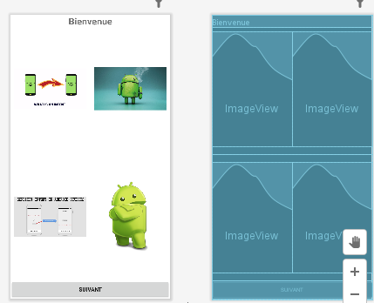

<https://developer.android.com/guide/topics/resources/drawable-resource.html>

* Utilisez le code suivant  avec la classe BitmapDrawable qui construit un bitmap selon l'image sélectionnée et convertit ce bitmap en tableau d'octets afin de le faire passer à la seconde activité avec le put extra de l'objet intent :  
  private void put_image_dans_intent(ImageView image, String caption){  
   Bitmap bitmap = ((BitmapDrawable) image.getDrawable()).getBitmap();  
   ByteArrayOutputStream bs = new ByteArrayOutputStream();  
   bitmap.compress(Bitmap.CompressFormat.*JPEG*, 50, bs);  
   currentIntent.putExtra("image_byte", bs.toByteArray());  
   currentIntent.putExtra("selection caption", caption);  
  }

Pour plus de détails sur la compression du bitmap, consultez le lien suivant :

<https://developer.android.com/reference/android/graphics/Bitmap#compress(android.graphics.Bitmap.CompressFormat,%20int,%20java.io.OutputStream)>

public boolean compress (**[Bitmap.CompressFormat](https://developer.android.com/reference/android/graphics/Bitmap.CompressFormat)** format,int quality,

[**OutputStream**](https://developer.android.com/reference/java/io/OutputStream) stream)

**PARTIE 2 (60 pts)**

**Description**

**Domino’s Pizza**, une mégachaine de la pizza, dispose de plusieurs succursales dans la région de Québec. Une des caractéristiques de cette entreprise est qu’elle permet à n’importe qui de placer une commande. Toute commande doit être dirigée vers la succursale LA PLUS PROCHE DU CLIENT et sera livrée chez lui.

**À faire**

Développer une **application Android Studio** permettant :

* Aux clients de passer leurs commandes via une interface de votre choix en respectant la structure de la commande de pizza (**5 pts**):
* Pizza
  + Sorte (prévoir une liste déroulante (Spinner) )
    - Fromage
    - Peppéroni
    - Bacon
    - Garnie
    - Végé
  + Prix
* Numéro de commande
* Coordonnées du client (EditText…)
  + Nom
  + Prénom
  + Adresses
  + Code Postal
  + Ville
  + Numéro de téléphone

Ajouter à votre interface (**3 pts**) deux boutons de commandes : un bouton d’envoie « Envoyer » et un autre bouton « Afficher sur la carte » qui affiche la carte (Google Maps)

* Une fois le client clique sur le bouton de commande « Envoyer », il reçoit un affichage qui confirme la commande avec le message suivant (**20 pts**) :

**Votre commande va être livrée par la succursale X**

**Numéro de téléphone de cette succursale X.**

Vous pouvez ajouter d’autres messages si vous voulez, le logo de l’entreprise, etc..

* NB : La **succursale X est la** **SUCCURSALE LA PLUS PROCHE** au client.
* Ensuite une fois le client clique sur le bouton de commande « Afficher sur la carte », la carte va être affichée avec la LOCALISATION DE LA SUCCURSALE LA PLUS PROCHE (**12 pts**)

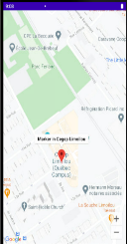

Pour cela il faut avoir les informations enregistrées (**10 pts**) concernant quelques succursales de l’entreprise **Domino’s Pizza** dansune **base de données SQLite (**voir Cours semaine 6**)**.

**Vous allez utiliser les services de localisation pour déterminer à partir de l’adresse Client et celles des succursales, la succursale la plus proche au Client et aussi Google Maps pour afficher avec un marqueur l’adresse de la succursale la plus proche au Client.**

**Exemple d’interface**

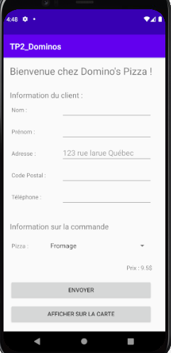

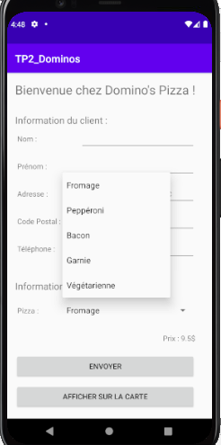

**Critères d’évaluation**

* Utiliser les activités explicites (**4 pts)**
* Découpage approprié du code (classes et méthodes).
* Contrôle de la saisie des informations de clients (**3 pts)**
* Fonctionnement du programme.
* Respect des fonctionnalités demandées.
* Code bien documenté (commentaires) (**3 pts**).
* **Une Démonstration à faire obligatoirement à la fin du projet.**